Stadsnatuur Fotowedstrijd
- Kennis:
  - Leerlingen weten wat de randvoorwaarden zijn voor soorten om te kunnen leven in de stad (voedsel, veiligheid en voortplantingsmogelijkheden)
  - Leerlingen weten wat een voedselweb is
  - Leerlingen kennen een aantal habitats (leefomgevingen van planten, schimmels en dieren) in de stad en kunnen een aantal soorten noemen die daarvoor komen.

- Vaardigheid:
  - Leerlingen kunnen een voedselweb invullen/aanvullen

- Houding:
  - Leerlingen waarderen de natuur in de stad
  - Leerlingen hebben een positieve houding ten opzichte van de natuur in Den Haag

Les 2 Natuur in de stad
Doelen

In de stad leven veel planten, dieren, schimmels en bacteriën. En een aantal soorten* hebben zich aangepast aan een leven in de stad. Bijvoorbeeld stadsmerels, ze zingen harder en eerder op de dag om boven het verkeer uit te komen en vleermuizen overnachten in bunkers in de duinen. In deze les gaat het over wat er nodig is voor organismen (planten, dieren, schimmels en bacteriën) om te overleven in de stad. 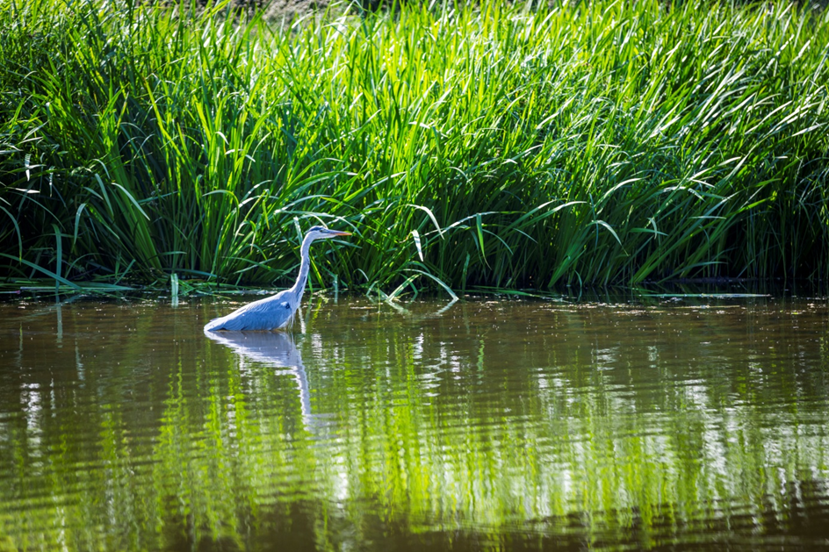

Overleven in de stad
Om het te ‘maken’ als soort in een stad als Den Haag heb je drie dingen nodig;
- iets te eten (voedsel),
- een thuis (veiligheid)
- en soortgenoten (voortplantingsmogelijkheden).
In de rest van de les worden deze dingen verder uitgewerkt
Voedsel
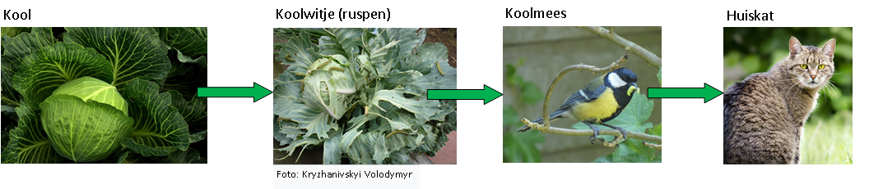
Wij gaan naar de supermarkt of de bakker maar die mogelijkheid is er voor veel organismen niet. Die moeten het zelf maken, zelf zoeken of vangen. Planten kunnen zelf voedsel maken maar dieren zijn afhankelijk van andere organismen in een voedselketen kun je dat zien. In een voedselketen is te zien wie wat eet. Een voorbeeld van een voedselketen staat hieronder;
Afbeelding 1: Voorbeeld voedselketen
In de filmpjes (zie links hieronder) staat uitgelegd hoe een voedselketen is opgebouwd
- https://www.youtube.com/watch?v=NLEKJwgtrMI
- https://schooltv.nl/video/de-voedselketen-eten-of-gegeten-worden/

Opdracht 1 Maak een voedselketen
1a) maak een voedselketen met daarin een buizerd;
- zoek op wat een buizerd eet in de stad en wat het voedsel van een buizerd eet tot dat je bij een plant uitkomt. Je werkt dus van achteren naar voren)

1b) Vergelijk jouw voedselketen met 3 klasgenoten. Als er ander voedselketen is moet je ze samenvoegen tot een geheel
Wat jullie nu gemaakt hebben is een voedselweb. Het laat zien wat de voedselrelaties tussen organismen in een gebied. In jullie geval van een deel van de stad.

Kringloop
Zoals de voedselketens laten zien zijn planten heel belangrijk. Zonder planten kunnen de andere organismen ook niet leven. Planten kunnen zelf voedsel maken, maar planten hebben wel grondstoffen nodig omdat te kunnen doen. Ze kunnen met water, koolstofdioxide (CO₂) uit de lucht, zonlicht en zouten (fosfaten en nitraten) uit de grond groeien.
De zouten in de grond komen daar doordat schimmels en bacteriën organisch materiaal (gemaakt door organismen) afbreken in zouten, water en koolstofdioxide.
Hoe dat gaat is te zien in een kringloop van stoffen. Een voorbeeld van een kringloop is te zien op de volgende pagina.

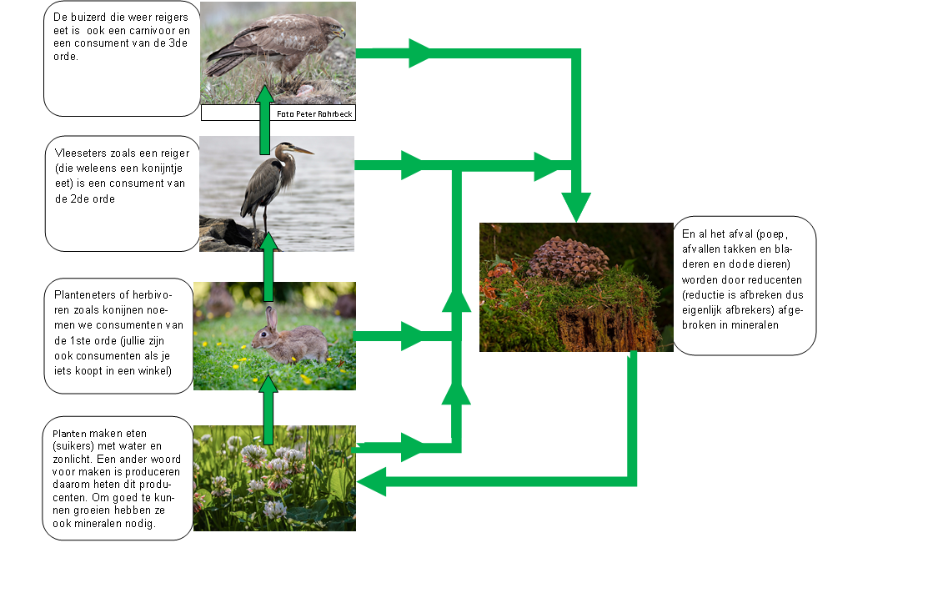
Afbeelding 2 Voorbeeld van een kringloop

Opdracht 2 Kringloop
Bekijk het plaatje en vul de puzzel in. Op ieder puntje in de puzzel moet een letter komen te staan. Dus als er 3 puntjes staat is het een woord van 3 letters. In de gele kolom komt is de oplossing van de puzzel van boven naar onderen te lezen.

- Huisdier en consument van de 2de orde/carnivoor
- Een konijn die gras eet is een consument van de …. Orde
- Bacteriën en schimmels maken dit stofje weer beschikbaar voor planten die het nodig hebben om te kunnen groeien
- Een herbivoor of consument van de 1ste orde eet
- Blauwgrijze vogel en consument van de 2de orde/carnivoor want eet vis, muizen en kikkers.
- Een ander woord voor een carnivoor
- Maakt voedsel met behulp van zonlicht en water
- Grote producenten waar het bos vol mee staat
- Organisch materiaal dat door reducenten afgebroken wordt
Oplossing van de puzzel hieronder

1 |  |  |  | K | a | T
2 |  | e | e | R | s | t | e
3 |  |  | n | I | t | r | a | a | t
4 | p | l | a | N | t | e | n
5 | r | e | i | G | e | r
6 |  |  | v | L | e | e | s | e | t | e | R
7 |  | p | r | O | d | u | c | e | n | t
8 |  |  | b | O | m | e | n
9 |  |  |  | P | o | e | p
Veiligheid
Allereerst moet je als organisme zorgen dat je voedsel voor een ander organisme wordt. Een duif blijft niet zitten als er een buizerd op hem af komt vliegen en brandnetels hebben die brandhaartjes om niet gegeten te worden. Maar een goede plek om te leven is ook belangrijk.

Een thuis
Den Haag is een stad met veel verschillende plekken. Er zijn de duinen, schoolpleinen, parken, sloten, meertjes enzovoort. Op al deze plekken kunnen planten, dieren en schimmels voorkomen. En omdat iedere soort het best kan leven in een bepaald gebied van de stad en de stad zo afwisselend is zijn er veel verschillende soorten in de stad. Op de plek is geschikt voor soort a terwijl soort b zich prettiger voor op een andere plek. Er groeien andere planten in de duinen dan in de polder. Op schaduwrijke plekken vind je andere planten dan op een zonnige plek. Een egel leeft het liefst in bosjes en parken, een eend het liefst in de buurt van een sloot en de huisspin het liefst in een huis. En sommige soorten zoals duiven komen overal voor. Zo’n leefplek heet ook wel een habitat. In de stad zijn er veel.

Opdracht habitats
zoek voor 5 van de dieren uit les één wat hun habitat in de stad is
  - Egel, eekhoorn, vos, ree, haas, vleermuis, mol
  - Bosuil, bonte specht, ijsvogel, buizerd, ooievaar, kraai
  - Stadsduif, bruine rat, halsbandparkiet, nijlgans, veenmol
  - Zandhagedis, salamander, groene kikker, karper, snoek
  - Lieveheersbeestje, kruisspin, honingbij, spuugbeestje, zandhommel, gehakkelde aurelia, Amerikaanse rivierkreeft

Soortgenoten
Om ergens als soort te kunnen leven moeten er ook nakomelingen komen. En dieren en planten hebben daar (meestal) soortgenoten voor nodig. Omdat de stad in eerste instantie voor mensen is ingericht is kan het voor dieren lastig zijn om zich van het ene park naar het andere park te verplaatsen op zoek naar eten of een geliefde.

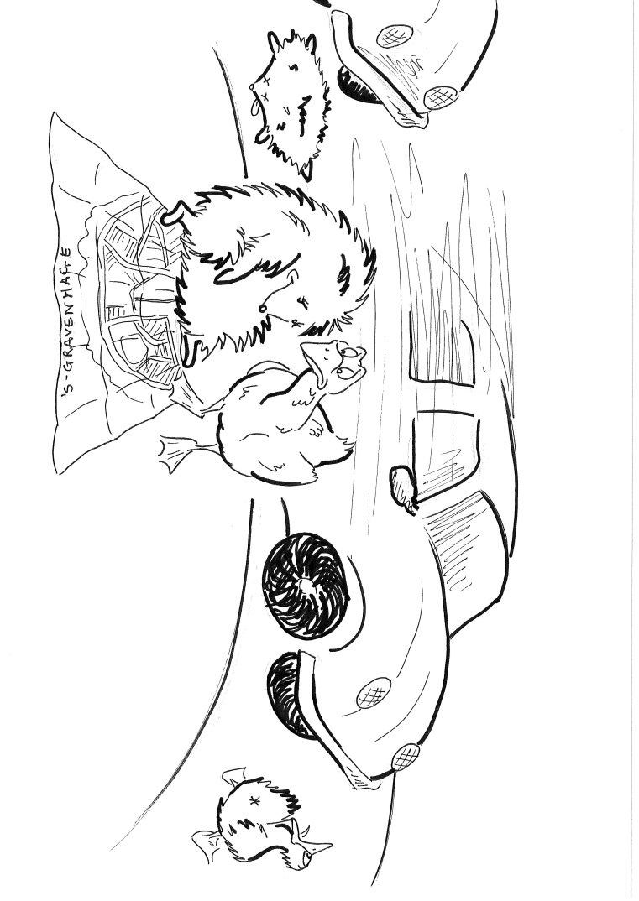
In Den Haag zijn er op verschillende plekken gemaakt waarop dieren veilig wegen kunnen oversteken, dit worden faunapassages genoemd. Dat kunnen bijvoorbeeld bruggen zijn over een weg, tunnels onder de weg door of bruggetjes over het water. Door de faunapassages wordt het leefgebied waar de dieren zich veilig kunnen verplaatsen groter en is de kans op het vinden van genoeg voedsel en het vinden van een geschikte partner vergroot.

Opdracht op zoek naar een soortgenoot
- Bekijk een kaart met faunapassages via de link hieronder
https://ddh.maps.arcgis.com/apps/webappviewer/index.html?id=85c6b78dfaf6422ca59adc7a46515db7
- Zoek uit wat is de veiligste route is voor een egel die woont op de Vlamenburg en die op date wil met een egel die woont in het Haagse Bos.
Tip 1 vul in de kaart linksboven Vlamenburg, Den Haag in bij adres dan gaat de kaart naar dat adres.
Tip 2 Rechts van de kaart kun je zien wat voor soort faunapassage er zijn. Gerealiseerd betekent dat de faunapassage er is.

Jullie hebben nu kennis gemaakt met leefplekken van planten, dieren en schimmels in de stad. In de volgende les gaan jullie de organismen opzoeken.

